Вред и последствия курения спайса
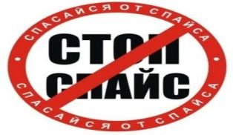
Из чего состоит СПАЙС
Курительная смесь Спайс содержит травы, которые сами по себе безвредны, но для того чтобы они давали наркотический эффект их обрабатывают веществами JWH-018 и СР-47,497, действие которых на организм человека подобно эффекту, вызываемому употреблением конопли (марихуаны). Психотропный эффект курительных смесей Спайс основывается на природных веществах, носящих название каннабиноиды. Искусственные заменители этих соединений оказывают сильное психотропное действие. Состав продаваемых курительных смесей постоянно обновляется – в своем стремлении использовать дешевые препараты для усиления наркотического эффекта производители не останавливаются ни перед чем, добавляя в состав миксов вещества с откровенно ядовитым действием.
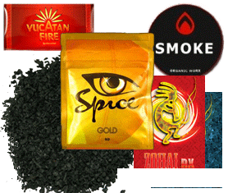
Последствия курения спайса
Курительные смеси из ряда Спайс вызывают психологическую и физическую зависимость у тех, кто их курит, по своему воздействию на организм они в несколько раз крепче, чем марихуана. Выход из состояния опьянения, вызванного курением Спайса сопровождается более болезненными ощущениями.
В первую очередь отметим, что последствия курения спайса очень тяжелы. Спайс сильно нарушает психику человека и основные клетки нервной системы. Те, кто употребляют спайс, могут почувствовать панический страх, тревогу; им могут причудиться несуществующие объекты (галлюцинации) и др.
Вред курения спайса ощутим по всему организму, так например, человек зависимый от данного наркотика, разрушает свою печень и лёгкие; кровь сгущается, из-за чего страдает мозг. Основной удар от курения спайса принимает на себя мозг. Капилляры резко сужаются, дабы не дать яду проникнуть в центр управления мозга. Вследствие чего мозг недополучает определённую порцию кислорода, из-за чего идёт разрушение основных клеток мозга.
Употребление спайса приводит к тому, что человек «превращается в овощ». Все синтетические вещества и JWH-018 настолько сильны, что после первого употребления спайса, наступают мощнейшие галлюцинации. Бывали случаи, что люди, которые находились под воздействием спайса, бросались под машину или прыгали с балконов. Поэтому вред курения спайса неописуемо велик.
Сегодня, СПАЙС – запрещённый наркотик, который разрушил не одну жизнь. Не стоит употреблять химию, это приведёт лишь к одному – смерти!
Влияние на организм
Влияние курительных смесей Спайс грозит тремя опасностями:
• происходят локальные реакции в организме, которые возникают по причине прямого негативного влияния дыма на слизистые человека.
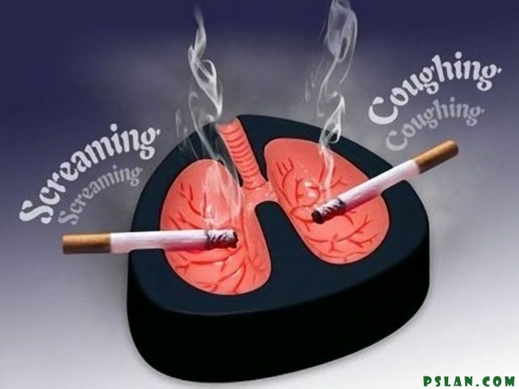
Почти все приверженцы курительных смесей Спайс страдают постоянным кашлем, усиленным слезоотделением, имеют хриплый голос, как во время курения, так и в промежутках. Постоянное воздействие дыма смесей на слизистые становится причиной развития воспалений дыхательных путей хронического характера. Часто развиваются хронические ларингиты, фарингиты и воспаления легких. Курение смесей Спайс может привести к развитию рака полости рта и гортани, глотки и легких.
• вызываются реакции со стороны центральной нервной системы (ЦНС)
Влияние ингредиентов дыма на ЦНС обусловливает привыкание к курению Спайса. Реакции любителей курительных смесей Спайс со стороны центральной нервной системы разнообразны – это может быть состояние эйфории, неаргументированная истерика или взрыв хохота, расстройства координации и ориентирования, визуальные и слуховые галлюцинации, абсолютная утрата способности контролировать себя и свое поведение. Все перечисленные нервные реакции уже своим присутствием грозят человеческой жизни. Известно огромное количество случаев, когда накурившиеся люди «шли гулять» с последнего этажа высотного дома или купались в ледяной воде.
Однако такие нервные реакции, невзирая на их опасность, представляют не самое страшное зло. Регулярное курение смесей Спайс ведет к необратимым разрушающим процессам в структуре ЦНС. Внимание становится хуже, память уходит, активность головного мозга становиться скудной, человек склонен к депрессиям и может дойти до суицида. Вред курительных смесей Спайс доказан многими учеными и медиками. Кроме всего прочего, курильщики Спайса имеют все шансы если не проститься с жизнью, то стать инвалидами по причине тяжелых поражений центральной нервной системы.
• происходит сильная интоксикация организма.
Неконтролируемое проникновение с дымом курительных смесей отравляющих организм веществ может сказаться самым неожиданным образом – появляются тошнота и рвота, учащенное сердцебиение и высокие показатели артериального давления, спазмы и судороги, обморок и кома. Такие симптомы наблюдаются у людей, попадающих в клиники наркологии. Самое страшное, что большинство курильщиков составляют подростки, и с каждым годом таких случаев становится все больше и больше.
Продавцы этого товара утверждают, что смеси абсолютно безвредны и обладают легким антистрессовым действием. На самом деле спайс негативно влияет как на общее состояние организма, так и на каждый внутренний орган.
- Травы, входящие в курительную смесь, вызывают галлюцинации, а в соединении с синтетической пропиткой оказывают токсическое действие. В целом, эффект после курения спайса схож с эффектом после употребления тяжелых наркотиков: может возникнуть паника, неконтролируемый страх, наступает паралич мышц и расстройство дыхания.
- Каннабиоиды поражают легкие, сердечно-сосудистую и репродуктивную системы. При регулярном употреблении возможны необратимые изменения головного мозга.
- Химическая составляющая спайса при курении разносится кровью по всему организму. У людей, постоянно курящих этот микс, снижается интеллект и поражается нервная система.
- Многие зависимые от спайса обращаются к врачу с жалобами на постоянные боли в сердце, даже в состоянии не под «кайфом». Значительно возрастает вероятность внезапной остановки сердца.
- Нарушения в репродуктивной системе также серьезны. У мужчин возникают проблемы с эрекцией, и снижается подвижность сперматозоидов, у женщин сбивается цикл.
- При передозировке возникает тяжелое расстройство психики, и человек становится опасным для себя и окружающих. Под действием курительной смеси появляется состояние счастья, эйфории, происходящее воспринимается как нереальное. Начинаются зрительные и слуховые галлюцинации. Без очередной дозы наступает депрессия, ухудшение самочувствия, проявляется агрессия. Нередко в таком состоянии приходят мысли о самоубийстве или убийстве. Человек не может адекватно оценить всю опасность спайса, и тем более прекратить его употребление. Основной опасностью, которую таит в себе Spice, является развитие физической зависимости, справится с которой значительно труднее, чем с психической зависимостью от наркотического препарата. Последствия употребления Спайса могут оказаться фатальными.
Прежде, чем попробовать что-либо в компании, дважды подумайте. Весело и здорово лишь сначала.
Не разрушайте свою жизнь, и не делайте больно людям, которые вас любят. Откажитесь от вредной привычки! Удачи!

Что такое "НАСВАЙ"
Название этого вещества, по-видимому, связано с тем, что раньше для его изготовления применяли растение «нас». Сейчас основным компонентом являются махорка или табак. Добавляют в смесь также гашеную известь, золу различных растений, верблюжий кизяк или куриный помет, иногда масло, сухофрукты и приправы. По другим данным, «насваем» считается табачная пыль, смешанная с клеем, известью, водой или растительным маслом, скатанная в шарики. В Средней Азии, где «насвай» пользуется огромной популярностью, рецепты его приготовления разные, и часто табачная пыль в смеси вообще отсутствует. Ее могут заменять более активными веществами.
Большинство компонентов смеси вещества «насвай» призваны выполнять формообразующую функцию при гранулировании пылеобразных отходов табачного производства. Известь изменяет реакцию среды и способствует всасыванию никотина в кровь через слизистую оболочку ротовой полости. Этому же способствует и куриный помет, а некоторые источники информации утверждают, что его добавляют в смесь при отсутствии извести.
Известны различные виды «насвая»: ташкентский, ферганский, андижанский и другие. Могут использоваться и различные другие названия: насыбай, пацвай, анасвай, асмай, атмай.
Внешний вид насвая описывают по-разному. В одних случаях это зеленые шарики, в других серовато-коричневый порошок. Есть мнение, что свежий «насвай» выглядит как крупные, пропитанные, зеленые зернышки, а несвежий больше похож на порошок и имеет почти черный цвет. Некоторые производители продают «насвай» в порошке.
Фабрично «насвай» не изготавливается. Его производство организуется в домашних условиях. «Насвай» иногда называют жевательным табаком, но его не жуют.
Имеются сообщения о четырех местах применения «насвая»: под нижней или верхней губой, под языком и в носовой полости.
Выделяют краткосрочные последствия потребления "насвая": сильное местное жжение слизистой ротовой полости, тяжесть в голове, а позднее и во всех частях тела, апатия, резкое слюноотделение, головокружение, расслабленность мышц.
При длительном потреблении перестают замечаться такие проявления, как жжение, неприятный запах и вкус. Но, вероятно, именно тогда запах становится очевидным для всех окружающих. Потребители также предупреждают новичков о том, что нельзя сочетать «насвай» с алкоголем в силу непредсказуемости эффектов.
Поскольку «насвай» содержит экскременты животных, то, потребляя его, чрезвычайно легко заразиться разнообразными кишечными инфекциями и паразитарными заболеваниями, включая вирусный гепатит.
Садоводы знают, что будет с растением, если его полить неразбавленным раствором куриного помета: оно "сгорит". Врачи подтверждают: то же самое происходит в организме человека: страдают в первую очередь слизистая рта и желудочно-кишечный тракт. Длительный прием «насвая» может привести к язве желудка.
Последствия употребления «насвая»
Существует подтверждённая статистика, которая доказывает прямую зависимость между употреблением насвая и возникновением раковых опухолей ротовой полости. Исследования врачей в странах Средней Азии подтвердили, что 80% пациентов с онкологическими заболеваниями долгое время употребляли насвай. Мнения многих наркологов сходятся в том, что употребление этого наркотика наиболее пагубно влияет на подростков. Употребление насвая детьми, существенно влияет на их физическое и умственное развитие, не говоря уже о стойкой никотиновой зависимости. Среди последствий употребления, особенно стоит выделить расстройства функций головного мозга, в том числе и ослабление внимания, памяти и восприятия окружающего мира. Такие последствия схожи с результатами употребления многих синтетических наркотиков, но ко всем недостаткам, добавляется и упомянутые случаи развития опухолей полости рта, гортани и языка.
Анализируя вышеизложенное, можно сделать следующие выводы:
- По своему действию «насвай» можно отнести к числу психотропных веществ. Его употребление подростками отражается на их психическом развитии: снижается восприятие и ухудшается память, дети становятся неуравновешенными. Потребители «насвая» сообщают о проблемах с памятью, постоянном состоянии растерянности. Следствиями употребления «насвая» становятся изменение личности подростка, нарушение его психики.
Регулярное употребление «насвая» вызывает привыкание к нему. В некоторые порции «насвая» могут добавляться иные наркотические вещества, помимо табака. У потребителей «насвая» может развиться не только никотиновая зависимость, но также и зависимость от других химических веществ. У детей употребление «насвая» очень быстро переходит в привычку, становится нормой. Вскоре подростку хочется уже более «сильных ощущений».
- Употребление «насвая» может способствовать к переходу на употребление наркотических средств и других психотропных веществ.

Получить квалифицированную помощь можно у врачей психиатров-наркологов по месту жительства или в УЗ «Витебский областной клинический центр психиатрии и наркологии» (тел. 54-90-28).
При необходимости психологическую помощь можно получить по телефонам доверия:
г.Витебск - 8-0212-54-90-24 (круглосуточно),
г.Орша – 8-0216-21-00-19 (8.00-20.00),
г.Полоцк – 8-0214-43-22-20 (8.00=20.00).

